**PIL模块**

PIL(Python Image Library)，即pillow，是python中的一个图像处理理库，可以处理图像文件。PIL提供了功能丰富的方法，比如格式转换、旋转、裁剪、改变尺寸、像素处理、图片合并等

**PIL.Image.open(image_name)**

以PIL图像的格式打开图像

import matplotlib.pyplot as plt  
from PIL import Image  
image_name = 'escher.jpg'  
image = Image.open(image_name)  
print(type(image))  
plt.imshow(image)  
plt.pause(25)

>>>

<class 'PIL.JpegImagePlugin.JpegImageFile'>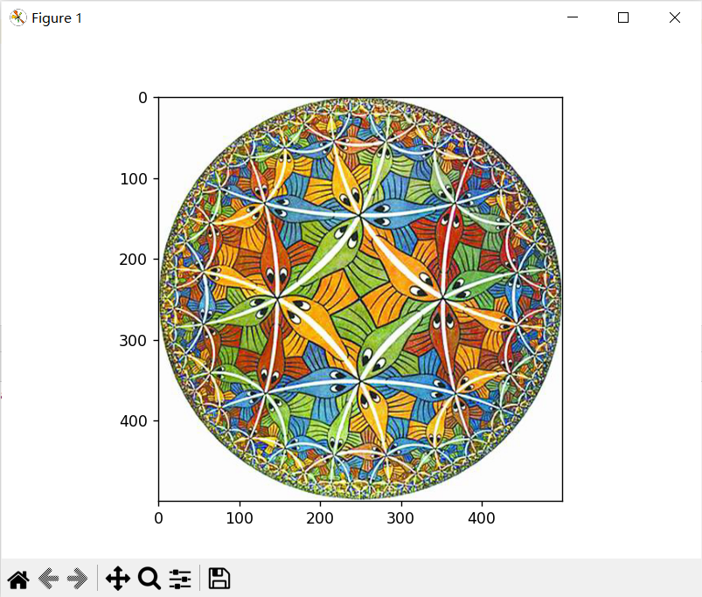

图像窗口持续25秒钟，随后自动关闭